**Конспект.**

***Познавательно – исследовательская деятельность в средней группе***

***«В гости к воде»***

**Образовательная область:** «Познавательное развитие»

**Вид:** познавательная деятельность

**Тип:** интегрированное

**Интеграция образовательных областей:**  «Познавательное развитие», «Речевое развитие», «Социально-коммуникативное развитие».

**Цель:** расширить знания детей о воде в ходе познавательно-исследовательской деятельности.

Познакомить со свойствами воды (жидкая, без запаха, без вкуса, прозрачная). Воспитывать бережное отношение к воде.

**Задачи:**

*Познавательное развитие:*

* Расширить знания о воде, ее свойствах, уточнить значение воды для всего живого.
* Развивать любознательность, интерес к проведению опытов.
* Воспитывать бережное отношение ко всему живому, формировать интерес к окружающему миру.

*Речевое развитие:*

* Развивать эстетические и эмоциональные чувства при восприятии художественного слова.

*Социально-коммуникативное:*

* Воспитывать интерес к деятельности.

*Физическая культура:*

* Развивать потребность в двигательной активности.

***Словарная работа:***

Научная лаборатория, ученые, эксперимент, опыты, наука, познание, без запаха, без вкуса, прозрачная, не имеет собственной формы.

**Материал и оборудование:**

1. Наглядный материал «Кому нужна вода»

2. Аудио-запись «Звуки воды»

3. **Инвентарь для опытов:  бутылированная вода, стаканы с водой (по количеству детей), пустые стаканы, сахар, зеленка, марганцовка, ложечки, ведро, ваза,  банка, кувшин, фужер, чайник, гуашь.**

**Ход занятия**

У каждого ребенка на столе имеется бутылированная вода закрытая, 2 одноразовых стакана,  2-3 контейнера разной формы, чайная ложка и салфетка.

1. **Вводная часть**

Создание мотивации и эмоционального настроя на дальнейшую деятельность.

Воспитатель**:** Ребята, а не хотите ли вы стать учеными и отправиться со мной в лабораторию?

Как вы думаете, что делают в лаборатории? Чем занимаются ученые?

Ответы детей.

Воспитатель: Ученые занимаются наукой. Наука – это познание. Ученые проводят различные опыты. Они задают себе вопросы, а затем пытаются на них ответить. Как вы думаете, какие правила надо соблюдать, работая в лаборатории?

Ответы детей.

Звучит аудиозапись журчание ручейка.

Воспитатель: Ребята, послушайте и определите, что это за звуки? (Это звуки воды). Действительно, это журчит вода. И сегодня речь пойдет о воде.

Воспитатель: Ребята! Сегодня я хочу предложить вам поиграть и превратиться в настоящих ученых. Вы знаете, кто такие ученые? Ученые – люди, которые много знают, работают в лабораториях и проводят различные опыты. Хотите мы тоже станем с вами учеными и проведем интересные опыты? Тогда я предлагаю вам пойти в нашу занимательную лабораторию.

Путешествовать в царстве воды будет Капелька (показ). Это Капелька путешествует по всему свету, много видела, много интересного знает о воде:

Вы слыхали о воде?

Говорят, она везде!

В луже, в море, в океане,

И в водопроводном кране:

Так ли это? Как вы думаете?

- А откуда взялась капелька, где она может быть?

- Посмотрим картинки, на которых нарисованы места, где путешествовала наша Капелька.

Назовите их (пруд, озеро, море, река, океан).

- Значит, Капелька - это маленькая частичка чего? (воды),

- Кому же нужна вода? (*Ответы детей: животным, растениям, человеку, птицам*)

- Конечно же, вода необходима всему живому, без воды не было бы жизни на нашей земле, вода - это основа жизни.

- А что человек делает с водой? (готовит еду, стирает, поливает, пьет). Поэтому водяные богатства нужно охранять и беречь.

- Как беречь воду? (нельзя оставлять кран открытым)

**Физминутка "Море волнуется"**

Цель: организовать активный отдых детей.

1. **Основная часть.**

Ребята, я приготовила вам сюрприз.

А теперь мы сядем за столы, и будем делать опыты с водой, как настоящие исследователи. Согласны?

Предлагаю вам подойди к столу, встаньте удобно и посмотрите, что я делаю.

**Опыт 1 «Вода – это жидкость».**

Переливаю воду из стакана в стакан.  Вода - это жидкость. Она течет. Ее можно налить в стакан, вазу, ведро. Ее можно перелить из 1 сосуда в  другой. Давайте вы тоже попробуете перелить воду из 1 стакана в  другой. Почему вода льется? Потому что она жидкая.

**Опыт 2 «Вода без запаха».**

Имеет ли вода запах?

Вывод: вода не имеет запаха

У каждого стакан с водой понюхайте. Имеет ли вода запах? (нет) Чистая вода не имеет запаха

**Опыт 3 «Вода без вкуса».**

Имеет ли вода вкус?

Дети наливают воду из бутылки в одноразовый стакан и пьют ее, пытаясь определить вкус воды.

Вывод: вода не имеет вкуса (символ).

Дети пробуют воду на вкус через трубочки. Какая она? Сладкая? Соленая? Кислая? Горькая? Нет, вода не имеет вкуса, она безвкусная. Добавляем сахар. Вода стала вкусная, появился вкус.

Какой вкус стал? (сладкий) Почему вода стала сладкой? (в ней развели сахар) Значит, в воде можно растворять другие вещества.

**Опыт 4 «Вода прозрачная».**

Как можно убедиться, что вода прозрачная?

Детям предлагается поместить чайную ложку в стакан и  посмотреть сквозь воду.

Дети приходят к выводу, что вода немного искажает предметы, но их видно хорошо. Вода чистая, прозрачная.

**Опыт 5. «Вода бесцветная».**

Воспитатель: Смотрим на  воду и определяем, что у воды нет цвета, она бесцветная. Но если в воду добавить  разные вещества ( например, зеленку), вода окрашивается, становится цветной.

- А теперь я вам предлагаю поиграть  в игру " Скажи наоборот".

Из одного крана течет горячая вода, а из другого (холодная).

Река может бежать быстро, а может (медленно).

В океане волны большие, а в реке маленькие.

В чайнике чистая вода, а в луже грязная.

Река глубокая, а ручеек мелкий.

**Физкультминутка**.

Выше руки поднимайте, вправо, влево покачайте.                                                 Вот так, еще раз, посмотрите все на нас.                                                                 А теперь пошли вприсядку, мы веселые ребятки.                                               Вот так, еще раз, получается у нас.                                                                           Выше руки поднимите, только носиком дышите.                                                   Вот так, еще раз, и закончим мы сейчас.

**Воспитатель**: Молодцы! А теперь сядем обратно за столы и продолжим наши исследования.

**Опыт 8  «У воды нет формы»**

Воспитатель: У воды нет формы, она приобретает ту форму, куда ее налили. Пример с миской (круг), пластиковая емкость (квадрат), вода может стать как перчатка (наливаем воду в резиновую перчатку).

Вот такие мы с вами провели опыты и многое узнали.

1. **Заключительная часть.**

Итог деятельности.

Воспитатель: Сегодня вы очень многое узнали о воде. Посмотрите на доску, где висят наши символы и вспомним, что нового и интересного о воде  вы узнали.

Воспитатель с помощью наводящих вопросов подводит итог занятия.

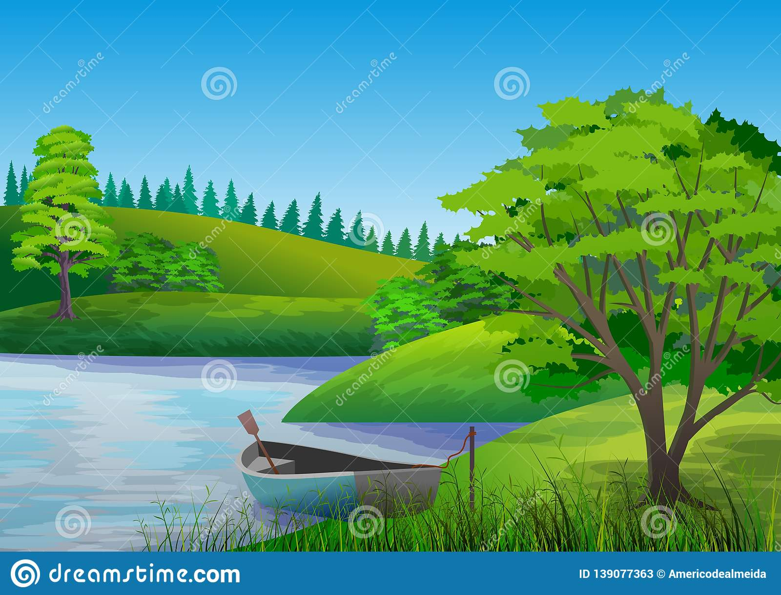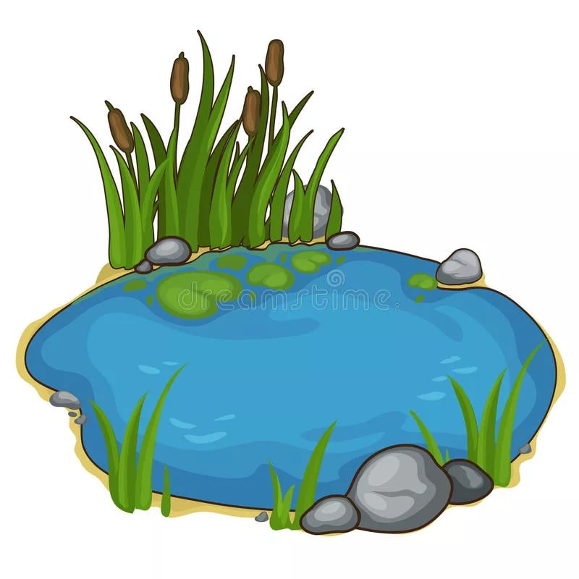

**ОЗЕРО**

**ПРУД**

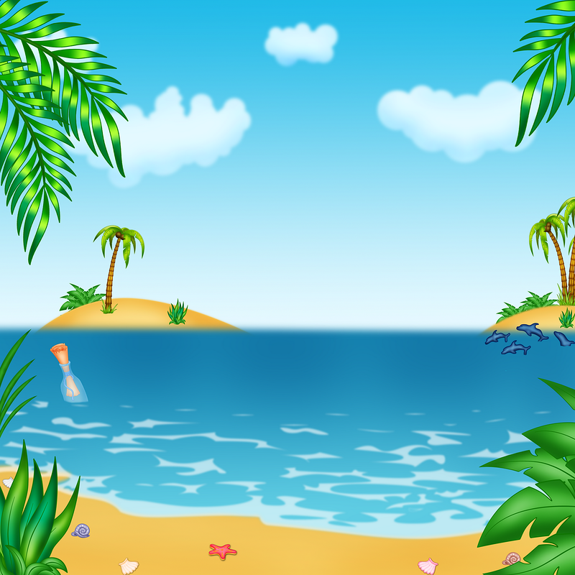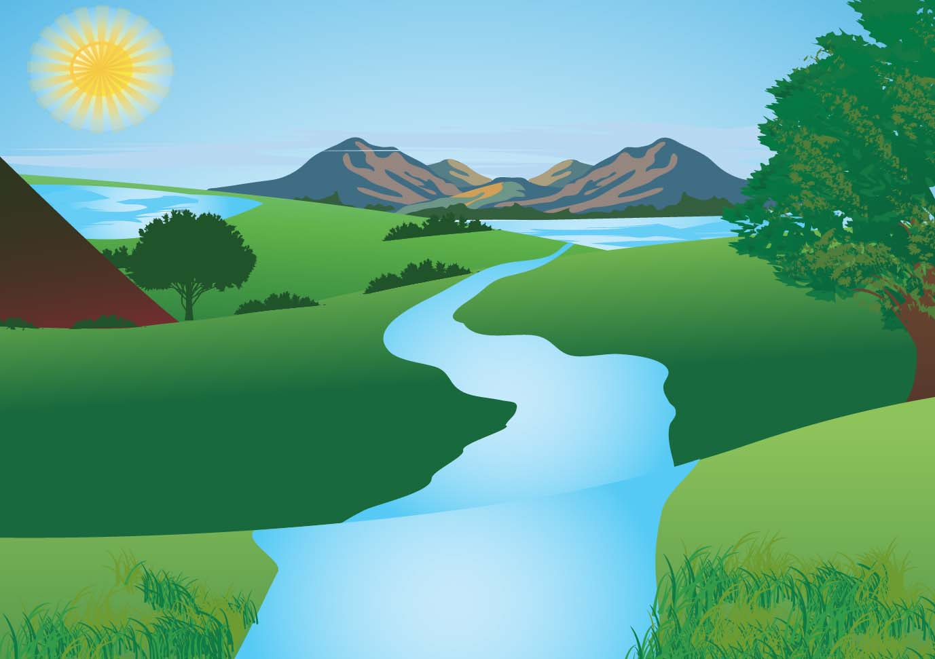

**МОРЕ**

**РЕКА**

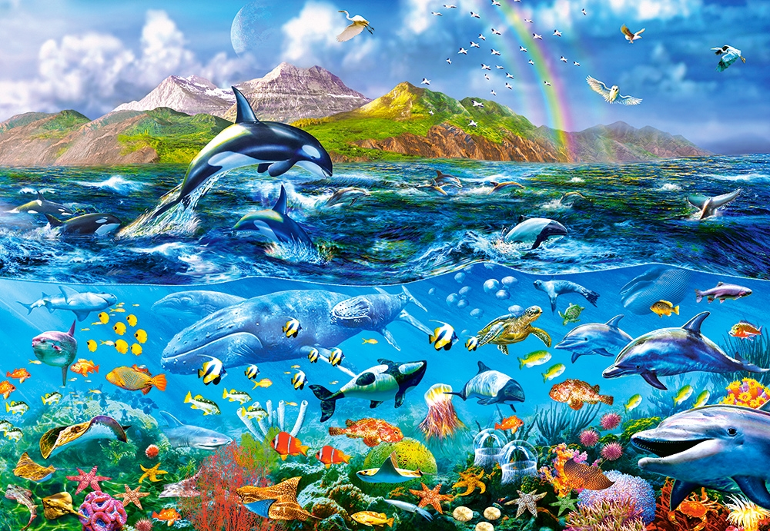

**ОКЕАН**

